|  |
| --- |
| **Configuración del Servidor** |

REVISIONES

Revisiones efectuadas al documento y descripción de los cambios sufridos en cada una de ellas.

|  |  |  |  |
| --- | --- | --- | --- |
| Código | Fecha | Responsable | Cambios |
| 01 | 03/10/2022 | Antonio Roldán Andrade | Creación del documento. |

OBJETIVOS

El documento tiene como objetivo definir como se debe arrancar el servidor.

ALCANCE

El alcance de este documento es el servidor Web que aloja el WebMES y el ordenador con etiqueta “INFORMATICA”.

antecedentes

Se han realizado configuraciones similares sobre el MES en Microsoft Access.

Requisitos

Para abrir el servidor necesitamos un ordenador previamente configurado con:

* NodeJs
* Npm
* Yarn(opcional pero facilita mucho el arranque y gestión del servidor).

En caso de no tener uno configurado se puede usar el ordenador con la etiqueta “INFORMATICA”, el cual esta previamente configurado.

MéTODOS

Para iniciar el servidor necesitamos dos terminales sea de Windows (CMD/Powershell) o sea de cualquier otro sistema operativo, en este caso se muestra en MacOS Monterrey, pero es indiferente ya que los pasos para iniciarlos son los mismos.

1. Nos desplazamos a la ubicación donde se encuentre la carpeta del servidor, una vez allí abrimos dos terminales.

En mi caso la carpeta se encuentra en documentos, nos movemos dentro de la terminal con el comando “cd [carpeta]” y para visualizar los archivos que se encuentran dentro de la carpeta donde estamos usamos el comando “dir” (si estamos en una sistema operativo Windows) y “ls” si estamos en un sistema Linux/MacOs:

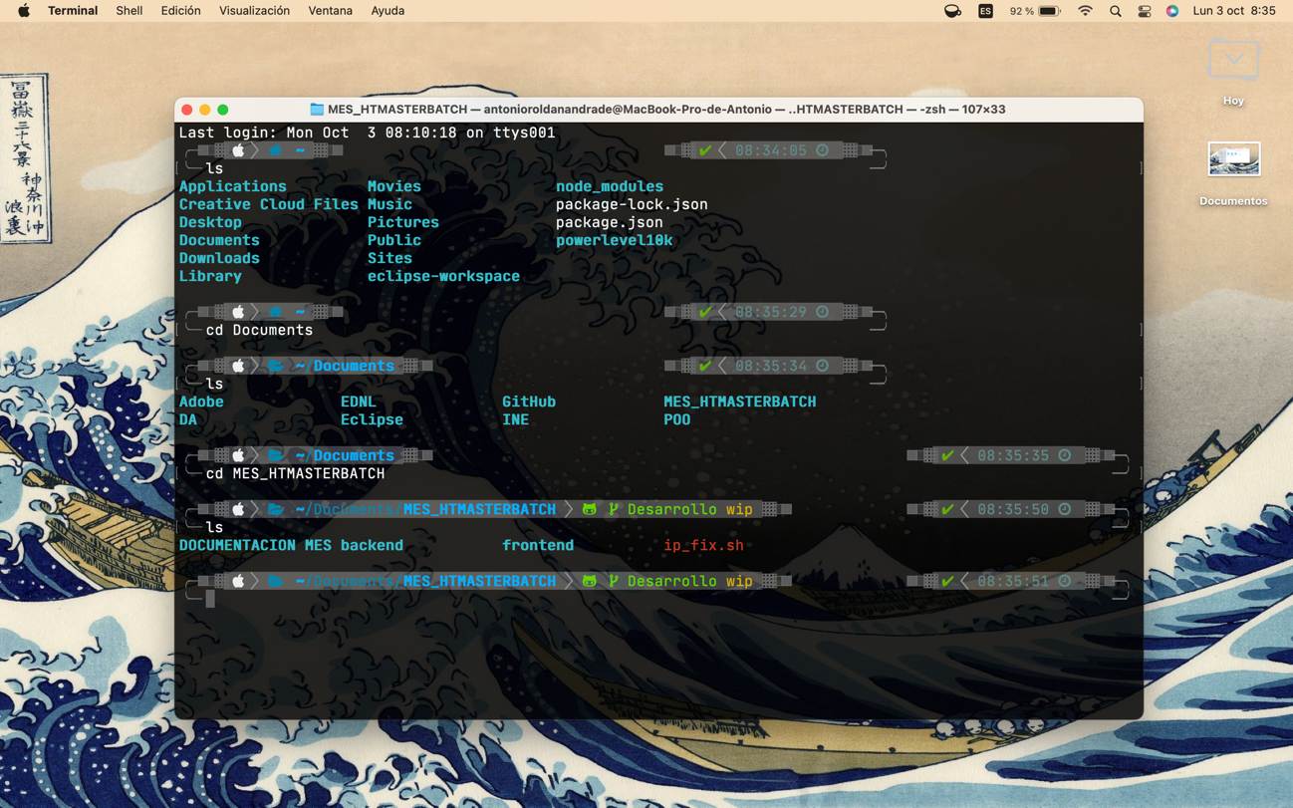

Una vez dentro de la carpeta que contiene el servidor abrimos o dos pestañas de la terminal (si nos lo permite el interprete de terminal que estamos usando, generalmente no) o usando otra terminal nos movemos al mismo sitio.Tras estar siituados con ambas sesiones de la terminal en la misma ubicación, nos movemos con una de ellas a la carpeta “backend” y con otra a la carpeta “frontend”:

1. Arranque del Frontend

Una vez dentro de la carpeta “frontend” pondremos en la terminal lo siguiente:

* + - Si tenemos yarn => yarn start
    - No tenemos yarn => npm run-script start

Si todo ha ido correctamente se nos debe abrir automaticamente una pagina web, en la cual se encuentra la parte “visual” del servidor.

1. Arranque del Backend

Para arrancar el motor de la web debemos dirigirnos con la segunda terminal/pestaña de terminal a la carpeta “backend”, una vez dentro daremos la orden “npm run Up”, si todo ha ido bien nos debe mostrar lo siguiente:

Tras esto el servidor esta abierto, para acceder a el nos dirigiremos a <http://[ip_servidor]:3000>

La variable ip_servidor variará según el servidor donde se inicie, si se esta iniciando desde el equipo “INFORMATICA” la ip debería ser 192.168.0.133.